
Муниципальное бюджетное дошкольное образовательное учреждение «Детский сад №248»
(МБДОУ «Детский сад №248»)

Консультация Тема: «Добрые мультики,
которые помогают воспитывать»

Подготовил: воспитатель
М.А. Глотова

Барнаул

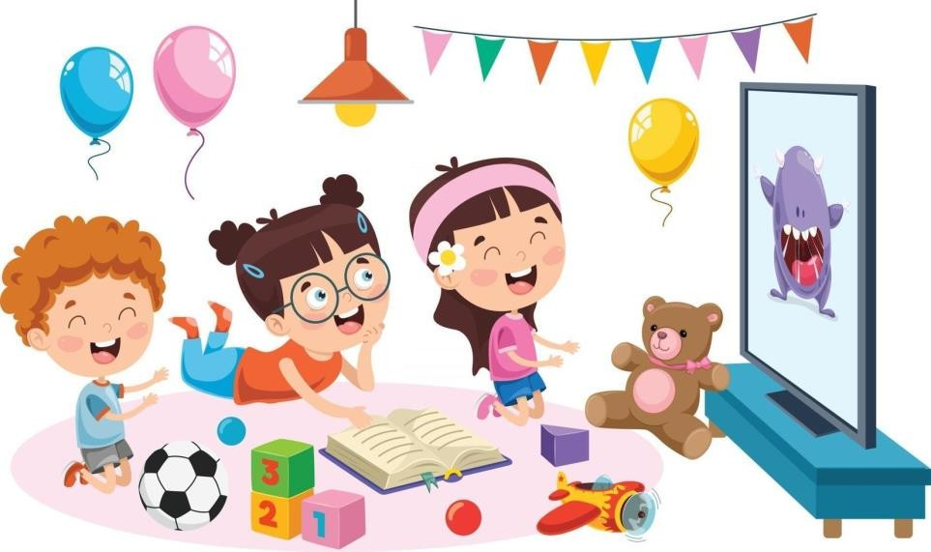

Думаете, что мультики – это такие маленькие мультяшные истории, которые помогают занять ребенка на время? А вот и нет. На самом деле по силе воздействия мультфильмы можно сравнить с самым мощным психологическим оружием.
Обратите внимание на то, как дети смотрят мультики. Иногда создается впечатление, что здесь сидит только оболочка, а сам ребенок там, по ту сторону экрана. Теперь представьте себе, как делается сегодня любой мультфильм.
На киностудии работают не только художники, дизайнеры, программисты, но и детские психологи. Именно они и подсказывают, как сделать так, чтобы дети не отрывались от голубых экранов. А зачем они это делают?
Все просто и одновременно сложно. Ведь создание мультфильма – это только часть айсберга. Вместе с новым мультиком компании выпускают огромное количество игрушек, например «человеков – пауков», раскрасок, комиксов, книжек, детской одежды. Вот и получается, что детей образовывают при помощи телевизора для того, чтобы завтра, увидев в магазине игрушек жуткое страшилище, они устроили родителям настоящую истерику и потребовали купить «вон того монстра» или «вот этот череп из «Пиратов Карибского моря».

Как понять, что мультик хороший? Что он будет воспитывать только хорошие качества в ребенке, не сделает
его злым, агрессивным, тревожным?
Правило №1. Посмотрите мультик сами.
Когда вы будете смотреть мультфильмы, обратите внимание:
- не слишком ли агрессивны герои мультфильма;
- есть ли в нем моменты, которые могут напугать ребенка;
- не слишком ли длинный мультфильм по времени;
- какие выводы может сделать ребенок, посмотрев мультфильм.
Правило №2. Долой телевизор без контроля.
Прислушивайтесь к своей родительской интуиции. Если она вам подсказывает, что мультик хороший, добрый, качественно сделанный и вам он, к тому же, понравился, тогда можете показать его ребенку.
Правило №3. Ограничьте время просмотра телевизора.
А сколько времени ребенок может посвятить своему любимому занятию – просмотру мультфильмов?
Это зависит от того, сколько лет вашему ребенку. Если ему еще нет и 3-х лет, то тогда телевизор не должен присутствовать в доме даже фоном до тех пор, пока вы не уложите ребенка спать. Ведь время до наступления 3-х летнего возраста – это время постижения окружающего мира, и он должен быть максимально естественным.
Правило №4. Подбирая мультфильм, учитывайте возраст ребенка!
Когда вы будете смотреть мультфильм, обратите внимание на то, детям какого возраста адресован этот мультик. Ведь у каждого мультфильма есть своя возрастная аудитория. И ребенку 3-х лет будет очень страшно, а вовсе не интересно и не смешно, если вы покажете ему мультфильм для семилеток.

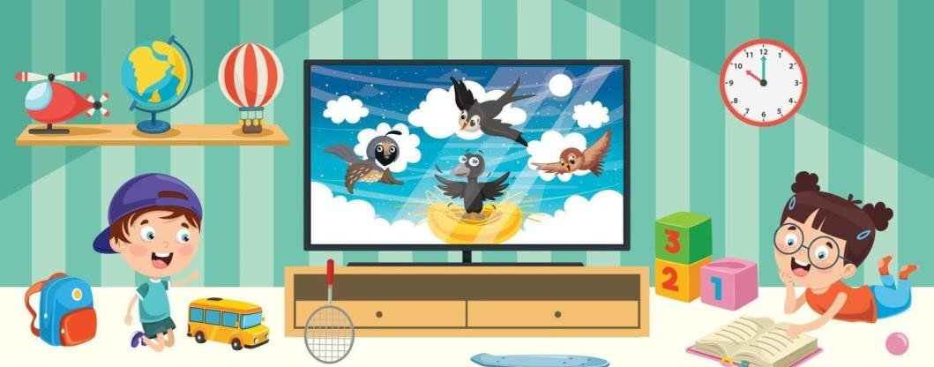
Правило №5. Не используйте мультфильмы (телепередачи), чтобы просто занять ребенка («пусть лучше смотрит, а не меня дергает!»).
Хотя соблазн, конечно, велик. Посадил свое чадо перед экраном – тишина и покой на достаточно продолжительное время обеспечены. Правда, нет никакой гарантии, что ребенок не проснется ночью от кошмарных сновидений по мотивам
«любимых мультфильмов» или не будет драться в детском саду, имитируя манеру борьбы любимого монстра.

Напрасно сегодня многие родители отдают предпочтение современным американским, японским или российским мультфильмам. Среди них едва ли найдется десяток таких, которые пойдут на пользу детям.
Обратите внимание, продолжительность современных мультиков всегда час и более. Это очень вредно для здоровья детей.
Старые подзабытые советские мультфильмы создавались очень грамотными людьми, которые кое-что понимали в детской психологии. И мультики они делали не на продажу, а для пользы. Так вот эти самые мультики были, в основном, короткими, за исключением полнометражных по «большим» сказкам. Но и большие мультики показывали обычно частями. Чтобы детская психика не страдала.

